## 快递员查询物流信息界面

* + 1. 导航设计

针对库存管理人员选择工作内容任务，可以设计下列独立界面或组件

此部分内容结构如下：

快递单号输入：独立组件

快递单号输入错误提示：独立组件

物流信息显示：独立组件

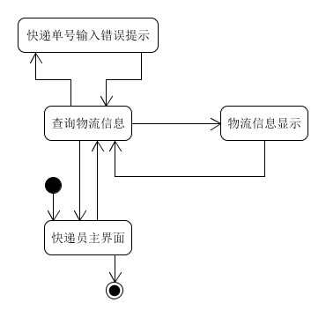

* + 1. 界面设计与原型化

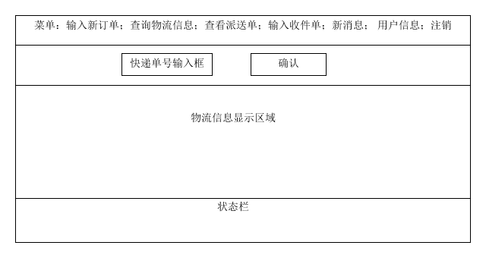

快递员查询物流信息主界面设计

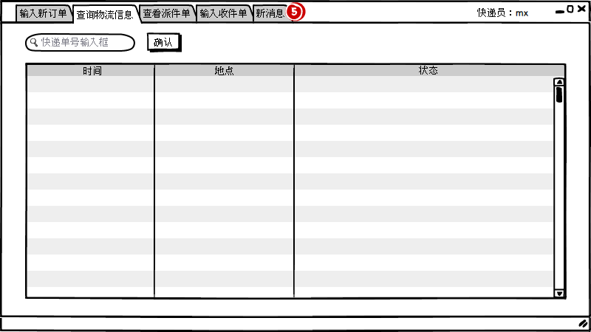

库存管理人员原型化主页面